Hangman

Computerschule Bern AG |

Modul226

Cyrill Wagner

2016

Inhaltsverzeichnis

Anforderungen 2

Nichtfunktionale Anforderungen 2

Funktionale Anforderungen 2

Use-Case-Diagramm 2

Klassendiagramm 3

Testing 4

Testfälle 4

Testergebnisse 5

Fazit 5

Projektdokumentation

# Anforderungen

## Nichtfunktionale Anforderungen

* Die Anwendung soll als ausführbares Jar geliefert werden
* Das Programm soll dem Benutzer innert einer Sekunde antworten
* Das Programm soll auf Deutsch sein
* GUI mit JavaFX implementiert
* Programmiersprache JAVA

## Funktionale Anforderungen

* Das Programm soll 3 Scenes haben (Menu, Hangman, Tutorial)
* Das Programm soll ein deutsches Wort aussuchen
* Der Benutzer kann einzelne Buchstaben eingeben welche sofort überprüft werden
* Nach 10 Fehleingaben hat der Benutzer verloren
  + Der Benutzer hat die Möglichkeit erneut zu spielen oder das Programm zu beenden
* Wenn der Benutzer das Wort erratet hat, hat er gewonnen
  + Der Benutzer hat die Möglichkeit erneut zu spielen oder das Programm zu beenden

# Use-Case-Diagramm

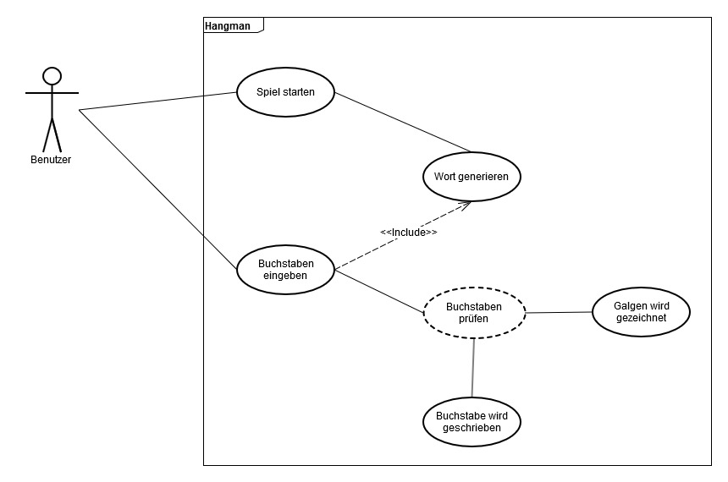

# Klassendiagramm

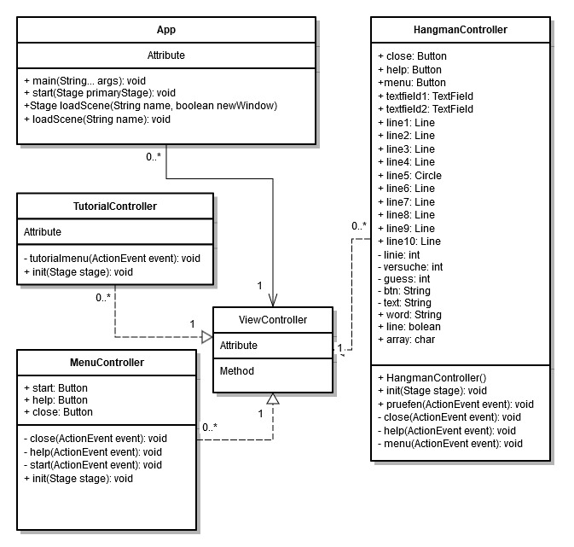

# Testing

## Testfälle

|  |  |
| --- | --- |
| **Nr.** | 001 |
| **Testfall** | Scenes |
| **Test Ziel** | Es gibt 3 Scenes (Menu, Hangman, Tutorial) |
| **Vorbedingungen** | Das Programm muss laufen |
| **Aktionen** | - |
| **Erwartetes Ergebnis** | Man kann alle 3 Scenes anzeigen |
| **Testmethode** | White-Box |
| **Bemerkungen** | - |

|  |  |
| --- | --- |
| **Nr.** | 002 |
| **Testfall** | Wort |
| **Test Ziel** | Ein deutsches Wort soll generiert werden |
| **Vorbedingungen** | Die Scene Hangman muss funktionieren |
| **Aktionen** | - |
| **Erwartetes Ergebnis** | Es wird ein deutsches Wort generiert |
| **Testmethode** | White-Box |
| **Bemerkungen** | - |

|  |  |
| --- | --- |
| **Nr.** | 003 |
| **Testfall** | Verloren |
| **Test Ziel** | Nach 10 fehlerhaften Eingaben hat man verloren |
| **Vorbedingungen** | Die Scene Hangman muss funktionieren |
| **Aktionen** | - |
| **Erwartetes Ergebnis** | Nach 10 fehlerhaften Eingaben hat man verloren |
| **Testmethode** | White-Box |
| **Bemerkungen** | - |

|  |  |
| --- | --- |
| **Nr.** | 004 |
| **Testfall** | Gewonnen |
| **Test Ziel** | Wenn man alle Buchstaben erraten hat, hat man gewonnen |
| **Vorbedingungen** | Die Scene Hangman muss funktionieren |
| **Aktionen** | - |
| **Erwartetes Ergebnis** | Wenn man alle Buchstaben erraten hat, hat man gewonnen |
| **Testmethode** | White-Box |
| **Bemerkungen** | - |

## Testergebnisse

|  |  |
| --- | --- |
| **Testfall Nr.** | Ergebnisse |
| **001** | Bestanden |
| **002** | Bestanden |
| **003** | Bestanden |
| **004** | Bestanden |

# Fazit